**TECNOLÓGICO UNIVERSITARIO RUMIÑAHUI**

**CARRERA:**

**COMPETENCIAS EDUCATIVAS DIGITALES**

**Descripción de 3 plataformas libres (gratuitas) para la educación mediante el uso de las TIC en entornos reales: planificación, docencia y gestión administrativa.**

**AUTOR/A: Edison Cristhian Melo Vallejo**

**CÉDULA: 171570824-2**

**TUTOR/A, MSc. María José Rivera**

**C:\Users\user\AppData\Local\Temp\ksohtml2584\wps1.png**

**CALIFICACIÓN:**

**SANGOLQUÍ-ECUADOR**

**2023-2023**

**JUSTIFICACIÓN**

La pandemia demostró que en cualquier momento de la historia se puede necesitar del uso de las TIC, para realizar cualquiera de las actividades cotidianas, y que las instituciones, entidades o negocios que No las manejen se verán severamente afectadas. Es así que es primordial que en el campo de la Educación se manejen correctamente las plataformas digitales, para más allá de estar preparados, se debe tomar todos los beneficios que estas brindan en el aspecto de enseñanza-aprendizaje.

Las plataformas brindan un excelente trabajo colaborativo entre los actores involucrados en el proceso de enseñanza aprendizaje, docentes-estudiantes, en la actualidad una herramienta de apoyo esencial para el proceso educativo de escuelas, institutos, universidades; hay que animarse y comenzar a utilizarlas sin miedo para nuestras futuras generaciones. (Centro de Investigación en Lectura y Escritura (CILE), 2017)

La educación semipresencial o a distancia en un mundo globalizado y acelerado, hoy es la más necesitada, ya que las personas que la usan buscan producir y al mismo tiempo lograr especializarse en algún campo o área. Ayuda que los estudiantes manejan mucho mejor la tecnología que antes, ahora todo está al alcance de un clip y se puede conectar desde cualquier parte del mundo.

Con la implementación de los nuevos Grados, basados en el Espacio Europeo de Educación Superior (EEES) cabe pensar que el uso de esta tecnología no hará más que crecer, ya que se demandan nuevas competencias al alumnado relacionadas con sus habilidades de comunicación y su competencia tecnológica. (Padilla Meléndez, A.; Del Águila Obra, A. R. y Garrido Moreno, A., 2015)

Sin duda, las plataformas facilitan los horarios y la disposición de las personas, para poder realizar sus actividades: de casa, recreativas, trabajo y educativas. En el ámbito educativo, los padres de familia y/o representantes, pueden estar al tanto de todo lo que ocurre en la Comunidad Educativa: escuelas, colegios, institutos o universidades, según sea el caso, tienen a disposición la información las 24 horas el día desde cualquier dispositivo con acceso a internet.

Es por eso que en la presente investigación se presentará 3 plataformas las cuales están enfocadas al área de la Educación: planificación, docencia y gestión administrativa, para mejorar la comunicación, interactividad entre usuarios y adaptarse a las necesidades de todos sus integrantes.

**DESARROLLO Y DISCUSIÓN**

**Docencia: Plataforma Microsoft Teams**

Es un software de telecomunicaciones, software de videoconferencia y mensajería instantánea, su lanzamiento inicial fue el 14 de marzo del 2017, su licencia de funcionamiento es Freemium, esto significa que sus servicios básicos son gratuitos, mientras que se cobra por los servicios más avanzados o especiales.

Se lo presenta porque es la plataforma que el MINEDUC facilita a docentes, estudiantes y padres de familia del sector público del Ecuador su aplicación sin ningún costo. Se lo puede utilizar desde cualquier dispositivo, ya sea este: celular, tablet, computadora o laptop.

**Figura 1**  
Teams Mi Aula en Línea

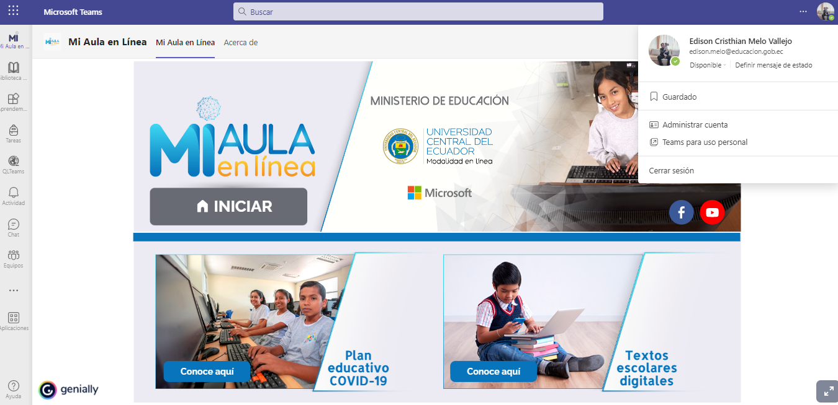

*Nota.* El gráfico es de la plataforma de Microsoft Teams

La presente plataforma presenta varias características importantes a la hora de trabajar docentes y estudiantes, es de fácil manejo y buen desempeño, se toma en cuenta el idioma, la facilidad de instalación, las seguridades en la web, la organización de contenidos, los soportes, la rapidez de accesos, mensajería. Es una plataforma al alcance de todos, tiene varias funcionalidades que más adelante se detallan.

En este espacio, el docente puede gestionar un entorno de aprendizaje virtual en el que puede contar con diversas herramientas para guiar, acompañar y permitir a los estudiantes vivir momentos significativos de aprendizaje desde casa o desde cualquier lugar en donde se encuentre.

**Figura 2**  
*Aplicaciones del Teams*

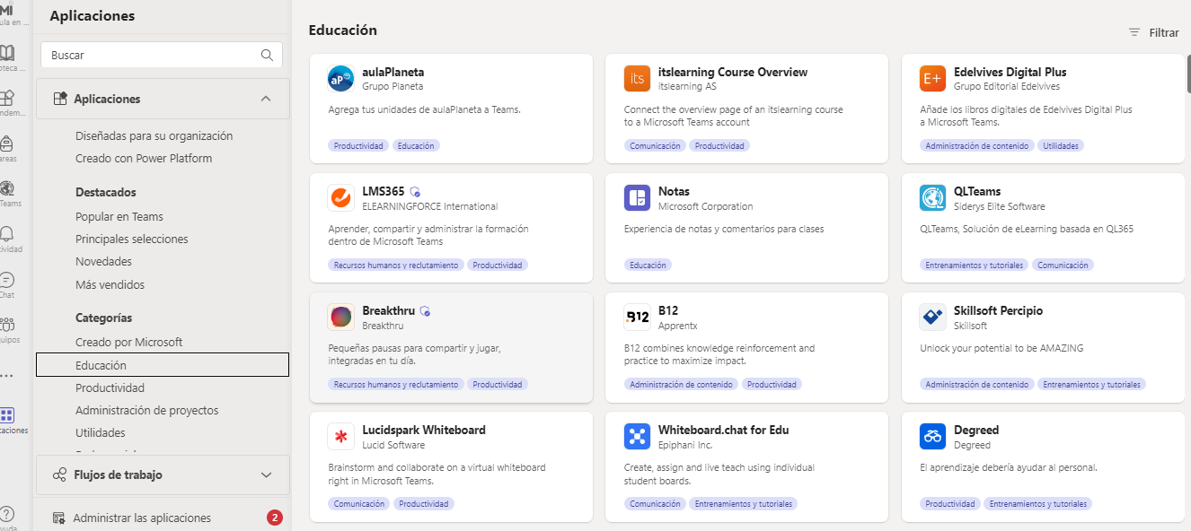

*Nota.* Plataforma Teams del MINEDU 2023

Se pueden agregar diversas APPS, que contienen distintas herramientas multimedia, añadiendo varios recursos interactivos, convirtiéndolo en el entorno de trabajo donde los estudiantes podrán completar cualquier actividad que se les proponga, sean individuales o colaborativas de las distintas áreas de educación, el único requisito es que se debe estar conectado a Office 365.

Presenta aplicaciones de: consulta, de elaboración de mapas mentales, de edición de video, proyectos escolares, de juegos interactivos, de creación de textos, del manejo del idioma inglés, de creación de diapositivas, creación de Infografías, gráficas, estadísticas, pizarra on line, etcétera.

Algunas de las posibles desventajas de Teams, son que al momento de iniciar requiere conocimiento medio avanzado, la interfaz de videoconferencia, no es tan intuitiva como las otras aplicaciones, no permite el ingreso de personas externas de la institución.

**Gestión: Plataforma Moodle**

Fue creada en el año 2002 en la tesis de Martin Dougiamas y Peter Taylor en la Universidad de Perth Australia, quienes buscaban “Un programa que sea fácil de usar y lo más intuitivo posible”

**Figura 3**  
*Plataforma Moodle del Tecnológico Universitario Rumiñahui*

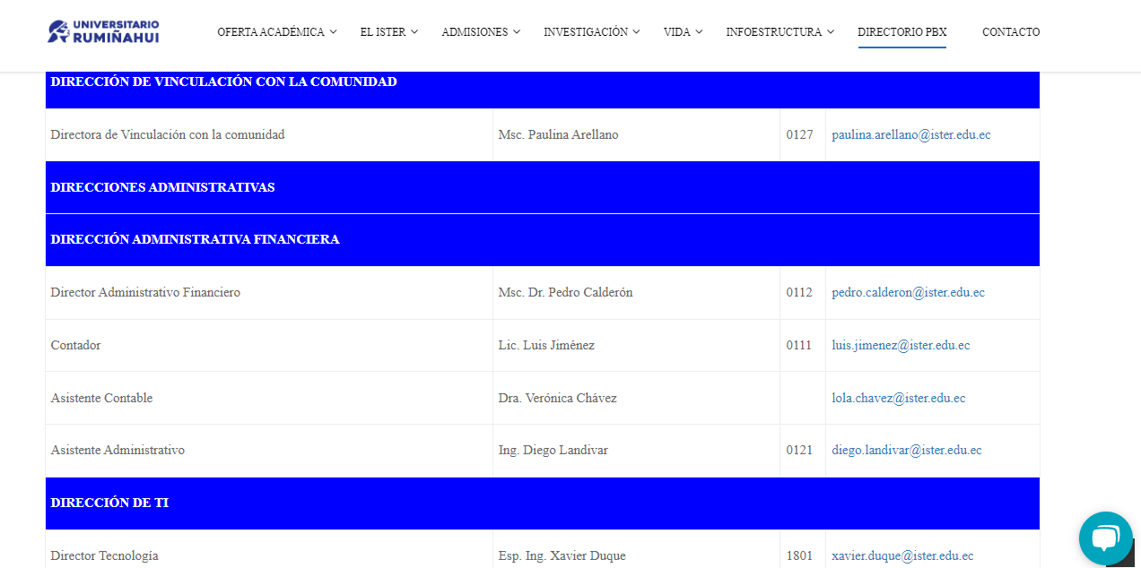

***Nota.*** información de la parte administrativa del Tecnológico Universitario Rumiñahui

**Figura 4**  
 *Estadísticas de la Plataforma Moodle a Nivel Internacional*

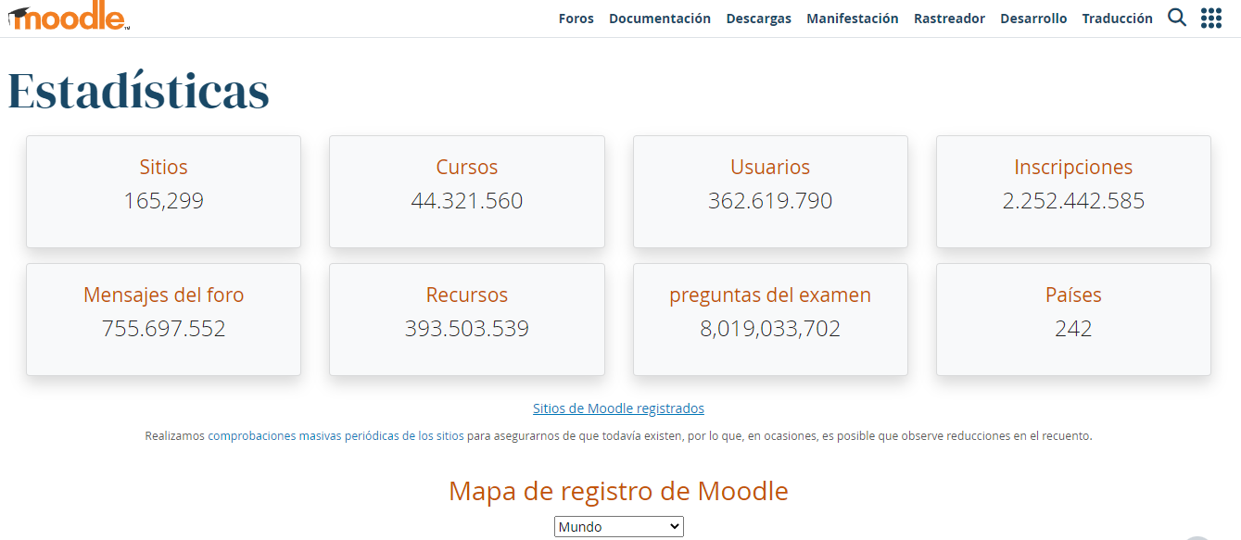

*Nota.* Estadísticas de Moodle mayo, 2023

Una desventaja puede ser que su interfaz no es muy llamativa, como es de código abierto se la puede editar, pero eso ya conlleva costos adicionales. Siempre se necesita estar conectado al internet

**¿Qué son las wikis?**

Wikipedia la wiki más conocida define que una wiki “*es el*[*nombre*](https://es.wikipedia.org/wiki/Nombre)*que recibe una*[*comunidad virtual*](https://es.wikipedia.org/wiki/Comunidad_virtual)*, cuyas*[*páginas*](https://es.wikipedia.org/wiki/P%C3%A1gina_web)*son editadas directamente desde el*[*navegador*](https://es.wikipedia.org/wiki/Navegador_web)*, donde los mismos*[*usuarios*](https://es.wikipedia.org/wiki/Usuario_(inform%C3%A1tica))*crean, modifican, corrigen o eliminan contenidos que, habitualmente, comparten.”* (Wikipedia, 2023)

Entonces, a la hora de realizar un Trabajo Colaborativo entre Docentes, como las planificaciones y actividades para brindar ideas de mejora continua en el rendimiento académico, se debe trabajar mediante estas herramientas que permiten dar paso a la creatividad del personal docente de la institución educativa que lo utilice.

Existen diversas plataformas para la creación de wikis, algunas gratuitas y otras de pago. Por ejemplo Campus virtual, Wikispaces, PB Works, Media Wiki (Beatriz Rodríguez Martín, 2020)

**Planificación: Plataforma Google Sites**

La herramienta que nos ofrece el gigante de Mountain View para el desarrollo de sitios web que se lanzó en 2008 y que ahora forma parte de la suite de productividad Google Works pace. (Crehana Transformación Digital, 2022)

Una de las plataformas Wiki gratuitas de mayor uso es Google Sites, permite exportar datos de Google Drive, Documentos, Hojas de Cálculo, Presentaciones, Dibujos, Sites, Drive y Formularios de Google, así como de Jamboard. Además, puedes crear un archivo para guardar la información.

**Figura 5**  
*Plataforma Google Sites*

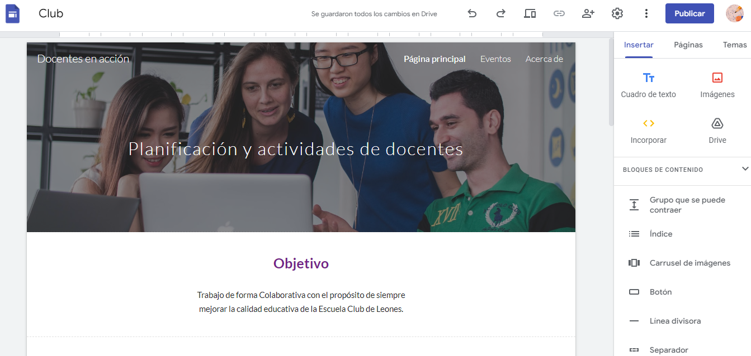

*Nota.* Trabajo Colaborativo Elaboración de Planificaciones y Actividades 2023

Dentro de las ventajas, permite compartir la información con las personas que se requieran para colaboraciones en línea mediante la dirección de correo de Google y permite realizar trabajos colaborativos entre pares o abierto a la edición para aquellos que deseen brindar sus aportes al tema que se esté trabajando.

**Desventajas de usar Google Sites**

* Diseñar y editar de forma limitada las plantillas de Google Sites.
* Obtener data limitada sobre las funciones de marketing (optimización de un sitio web).
* Personalizar de manera limitada el dominio de un sitio web creado en Google Sites.
* Agregar solo los complementos básicos en una página web (no puedes monetizarla).

En conclusión, está plataforma permite elaborar de una manera muy ágil y fácil sin necesidad de utilizar códigos HTML es muy intuitivo y permite trabajar de una manera muy accesible para todo el ámbito educativo.

**BIBLIOGRAFÍA**

Beatriz Rodríguez Martín. (2020). *Docencia colaborativa universitaria: planificar, gestionar y evaluar con entornos virtuales de aprendizaje.* Ediciones de la Universida de Castilla La Mancha.

Centro de Investigación en Lectura y Escritura (CILE). (06 de 2017). *La importancia del uso de plataformas educativas*. Obtenido de http://sedici.unlp.edu.ar/handle/10915/61390

Crehana Transformación Digital. (07 de junio de 2022). *¿Qué es Google Sites y cómo funciona?* Obtenido de https://www.crehana.com/blog/transformacion-digital/que-es-google-sites/

Padilla Meléndez, A.; Del Águila Obra, A. R. y Garrido Moreno, A. (2015). *Empleo de Moodle en los Procesos de Enseñanza-Aprendizaje de Dirección de Empresas: nuevo perfil del estudiante EEES*. Obtenido de https://revistas.uned.es/index.php/educacionXX1/article/view/12314/12215http:/revistas.uned.es/index.php/educacionXX1/article/view/ 12314/12215

Wikipedia. (2023). *Wiki*. Obtenido de https://es.wikipedia.org/wiki/Wiki